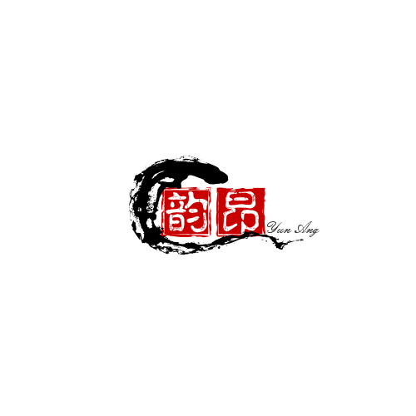
黑
龙
江
韵
昂
文
化
赞
助
合
同
书
（本合同仅用于黑龙江韵昂文化传媒赞助事项）
“ 校园自拍”活动合作协议

甲方（赞助方）：黑龙江韵昂文化传媒有限公司
地址：哈尔滨市南岗区宏大新新家园2栋1-3层11号商服H01-31号
联系方式：18804658520
乙方（举办方）：▁▁▁▁▁▁▁
地址：▁▁▁▁▁▁▁▁▁▁▁▁
联系方式：▁▁▁▁▁▁▁▁▁▁
鉴于甲方拥有广告宣传需求，乙方拥有丰富的学生资源，双方经协商一致，本着平等互利、优势互补的原则，就甲方赞助乙方举办 “ 校园自拍 ”活动相关事宜，订立如下协议，供甲乙双方共同遵守。
第一条、合作内容
一、甲方为乙方提供多个微信公众平台的投票链接（鉴于每个微信公众平台只能为200人的参赛选手提供结算，故若乙方提供的有效报名人数超过200人，乙方须及时通知甲方另行提供微信公众平台的投票链接）；
二、乙方为甲方提供参赛选手的名字及照片，并且必须为真实存在的。若乙方在活动期间，活动总票数达到20000票以上甲方支付乙方赞助金12000元）具体支付方式由双方根据实际情况协商确定；(包括但不仅限于微信，支付宝，银行卡转账）
三、甲方根据最终的投票结果，于“ 校园自拍 ”结束后5个工作日内为乙方结算赞助经费及奖品，并提供快递单号，具体到达时间，以物流运输速度为准。
四、本合作协议中未提到的活动须经双方协商并达成一致后，方可执行。
第二条、活动合作期限
合作期限暂定 7 日，从2021 年 9月 13日至2021年 9月 20日，如到期双方仍想继续合作，可续签协议。
第三条、双方权利和义务
- 甲方的权利与义务
1、甲方确保活动必须符合国家相关法规，无虚假宣传；
2、甲方负责此次活动的全部奖品，可由乙方代为发放；
3、若发现乙方有组织刷票的行为，甲方有权根据实际情况予以处理，情节严重者，甲方有权不为乙方结算任何赞助费用。若发现选手有刷票行为，一次刷票，甲方有权对该选手做出警告并取消其所刷票数；二次刷票，甲方有权直接取消其比赛资格；确定取消该选手后，甲方将提供选手刷票数据；具体情况，参照本次活动链接，以实际情况为准。
4、若发现乙方有意卡票数（指专门拉同学完成任务）、虚拟凑人数拉人报名卡票、没有带动同学们积极参加此次活动，一经发现，甲方有权根据实际情况予以处理，情节严重的一律不予结算赞助费用。
5.总票数未达到 50000票则一等奖下调，从二等奖开始发放.
- 乙方的权利与义务
- 甲方将微信投票链接制作完成并提供给乙方后，乙方可提出适当的修改要求（因微信投票属于模版建站、非定制产品，甲方仅对以下内容进行修改：LOGO、栏目分类、文章内容，其它未包含部分乙方应当予以认可）。
- 乙方授权甲方使用“ 校园自拍 ”的名头作为活动主办方 并授权甲方以及乙方使用“ 校园自拍 ”作为链接上方及活动分享显示名头；仅在活动期间使用，活动链接名头及主办方将根据乙方提供的有效授权文书上的名头进行使用。
3、乙方负责在活动开始前将本校内符合要求的照片上传至甲方制作活动链接。
4、乙方负责将此次活动的投票链接通知给参赛选手；
5、乙方负责此次活动照片的组织、上传工作，若出现照片质量问题应及时与甲方沟通解决；
6、乙方负责督促自愿参与活动的学生将投票链接转发至朋友圈。
7、乙方提供的照片只用于参加此次活动。
8、乙方应保证参赛选手均自愿参加本次活动，自愿上传活动相关照片。如发现参赛选手有被强制参与、消极比赛以及恶意扰乱比赛的行为，甲方有权予以清除，情节严重的甲方有权不为乙方结算任何赞助；
第四条、保密
乙方保证其在本协议合作期限及合作期限届满后的三年内，对在与甲方活动合作过程中接触到的所有甲方公司内部和客户信息、非乙方自行开拓的客户资料等一切有经济效益的商业秘密，应履行保密义务，即不得对任何第三人透露该商业秘密，也不得自己使用或与任何第三人共同利用该商业秘密开展相关业务。
第五条、协议的终止
有下列情形之一的，双方中的任何一方有权终止协议：
一、合作期限届满；
二、甲乙双方同意终止合作关系；
三、任何一方有违反国家法律法规的行为；
四、一方严重违约致使本合同不能按约定履行；
五、任何一方有损害国家利益，损害双方及相关联用户权益的行为；
六、因不可抗力致使不能实现合同目得。

第六条、违约处理
如果一方违反本协议约定的相关义务，守约方有权随时书面通知违约方，违约方应在15日内给予书面答复并采取补救措施，如果收到该通知的15日内违约方未予书面答复或未采取补救措施，守约方有权单方终止本协议，并要求相应的赔偿。
第七条、争议解决
因本协议引起任何争议，双方本应本着好友协商的原则解决，协商不成可向甲方所在地的人民法院通过诉讼的方式解决。
第八条、其他
双方合作应秉承诚信、无私的合作原则。合作期间，如遇未尽事宜，可签订补充协议。补充协议与本协议构成不可分割的整体，作为甲乙双方合作的法律文件。
本协议自甲乙双方签字之日起生效，甲方应享有法律允许范围内的解释权。
本协议一式两份，甲乙双方各执一份，具有同等的法律效力。

甲方（盖章）： 乙方（签字按捺手印）：

甲方负责人（签字）：

2021年 月 日 2021年 月 日

